商品表 goods

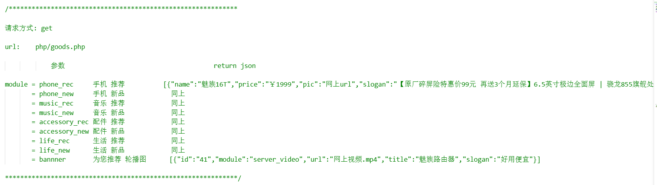

返回的json格式：

[{"name":"魅族16T","price":"￥1999","pic":"网上url","slogan":"【原厂碎屏险特惠价99元 再送3个月延保】6.5英寸极边全面屏 | 骁龙855旗舰处理器 | 4500mAh续航怪兽 | UFS 3.0 高速闪存 | 双·立体声扬声器 | 全球频段 | 超广角 AI 三摄 | Flyme8尝鲜体验","old_price":"￥2099","activity":"新品","tips":"限时优惠"}]

数据库表头：



渲染的例子：

